Pasos a seguir antes de correr modelo:
1.- Para los elementos de area:
1.1.- Asignación de diafragma rigido:
Seleccionar todo:
Assign / shell areas / diaphragms / D1 / ok.
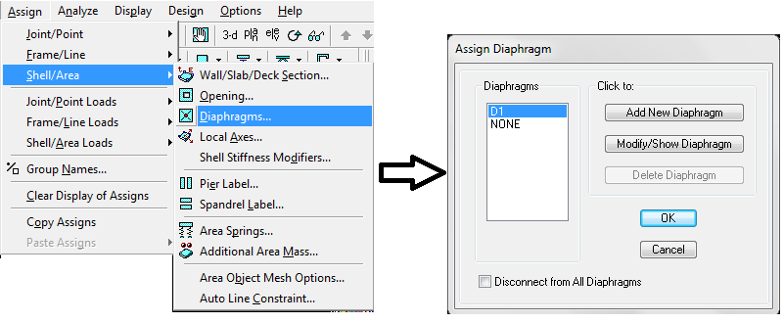
1.2.- “Meshado” automático losas.
Seleccionar todo:
Assign / shell area / area object auto mesh options / auto mesh object into structural elements / further subdivide auto mesh with maximum element size of =1 / Ok.
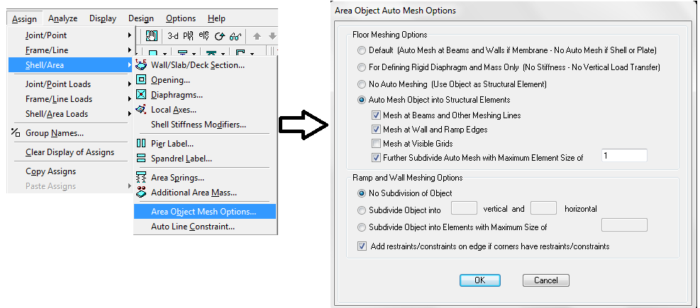

1.3. - Seleccionar todo:
Assign / shell area / auto line constraint.
Seleccionar Create line constraint around: walls and ramps y floors
Y además seleccionar apply to full structures (not just selection).
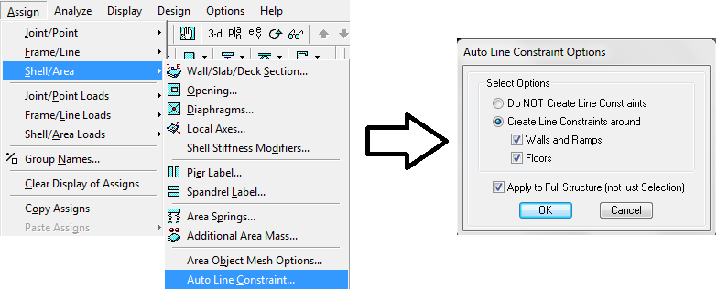

2. - Para los Frames.
Para cada uno de los pasos siguientes que deben seleccionar todos los elementos frames. ( Select/ by frame section).

2.1. – Mesh.
Assign / Frame Line / Automatic Frame Subdivide / Auto Mesh at Intermediate Points and intersecting Lines /Edges / Ok
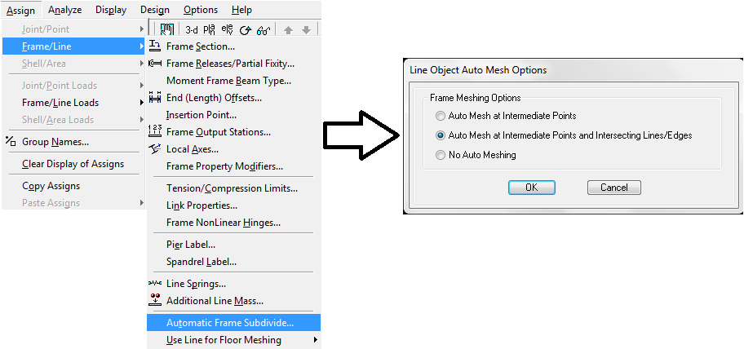

2.2. –
Assign / Frame Line / Use Line for Floor Meshing / Yes.
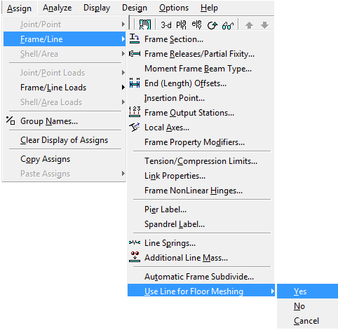

3. – Analisis.
3.1. – Seleccionar número apropiado de modos de tal manera que la masa traslacional sea mayor al 90%.
Analize / Set Analysis Option / Set Dynamic Parameters / Number of Modes / ok.
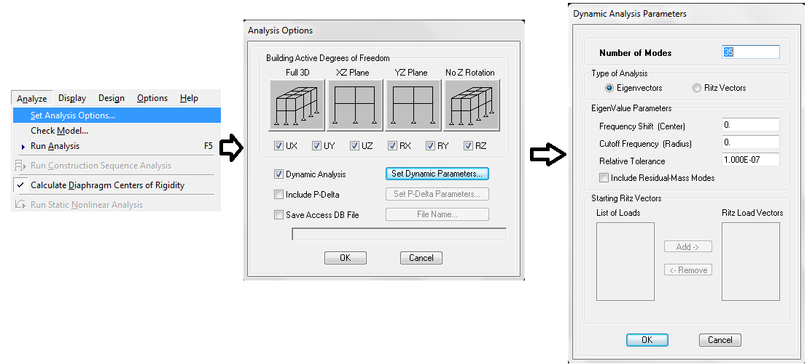
3.2. – Chequear modelo.
Analyze / Check Model/ Marcar todas las opciones / Ok.
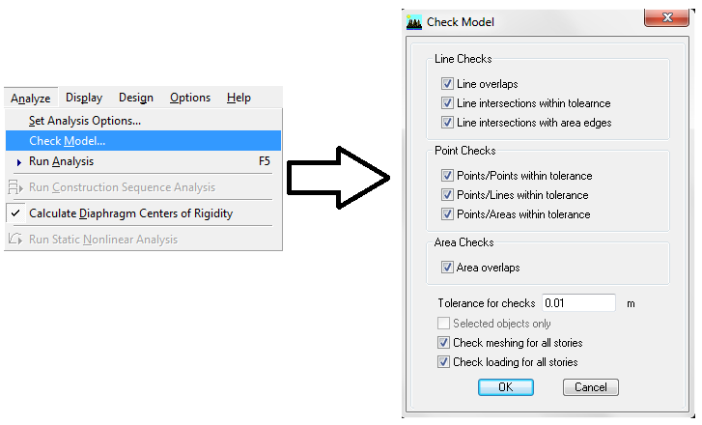
3.3. – Correr Modelo.
Analize / Run Analysis.
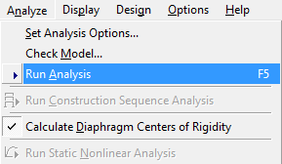

3.4.- Obtener valores de periodos fundamentales.
Display / Show Tables.
En analysis results seleccionar Modal information y Building output.
Luego de apretar Ok seleccionar Modal participating Mass Ratios
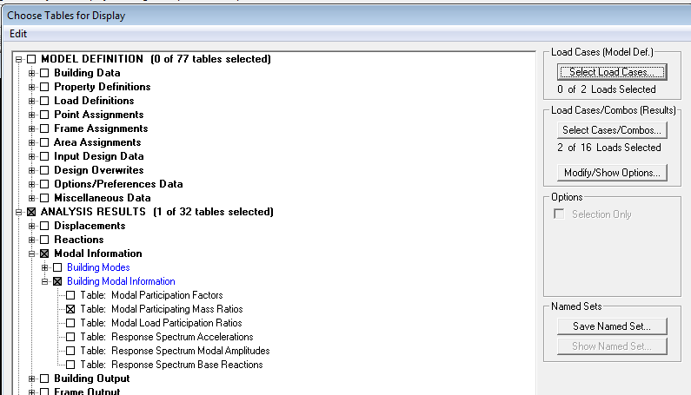
3.5. Con los periodos fundamentales, crear espectro reducido (Obtener R*)

Cargar espectro para Sismo direccion x e y siguiendo lo siguiente:
Define / Response Spectrum Function / Add spectrum from file.
Y ahí cargar espectro con factor de reduccion.
Define / Response Spectrum Case / Definir SX y SY

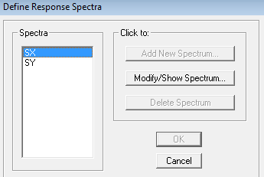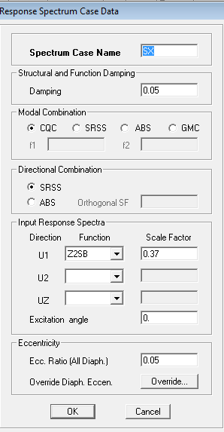

3.5. Obtener espectro Basal
Display / Show Tables.
En analysis results seleccionar Building Output >> Story Shears (En el primer piso para Qx para SX y Qy para SY)
Comparar que este corte sea menor al máximo permitido por norma y mayor al mínimo permitido. Si no se cumple el valor de 1/R* deberán ponderarlo por Qmax/Q o Qmin/Q, según corresponda (para ambos sentidos).
